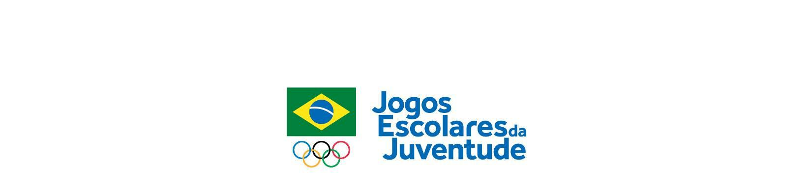

TERMO DE RESPONSABILIDADES E CESSÃO DE DIREITOS PARA DIRIGENTE E/OU TÉCNICO - 2017

 |  |  |  |  |  |  | Delegação
 | Nome
Nº documento |  |  |  | Função
(Art.14º)
CPF |  |  |  | Data de Nascimento
E-mail |  |  |  | Telefone
 | Endereço
Instituição de
Ensino
Modalidade |  |  |  |  | Gênero

Pelo presente instrumento, na melhor forma de direito, eu declaro que:

- Participarei e tenho pleno conhecimento dos Regulamentos Geral, Específico e Comercial dos JOGOS ESCOLARES DA JUVENTUDE 2017 disponível no site www.jogosescolaresdajuventude.org.br.

- Através da assinatura do presente termo, autoriza em caráter universal, gratuito, irrevogável, irretratável e exclusivo, o COB, ou terceiros por estes devidamente autorizados, no Brasil e/ou no exterior, o direito de usar nome, voz, imagem, material biográfico, declarações, gravações, entrevistas e endossos dados pelo participante ou a ele atribuíveis, para fins comerciais, seja durante as competições, seja durante os aquecimentos, os treinamentos, a hospedagem, o transporte ou alimentação em qualquer suporte existente ou que venha a ser criado, para divulgação e promoção nas diferentes mídias e para o material a ser captado pelas TVs na limitação de tempo ou de número de vezes, na forma do disposto nos Artigos 84º e 85º do Regulamento Geral dos JOGOS ESCOLARES DA JUVENTUDE 2017.

- Isento os organizadores do Evento de qualquer responsabilidade por danos eventualmente causados a mim no decorrer da competição.

_________________________________________

Assinatura do participante

- Declaro para os devidos fins que o participante acima citado está apto para participação no evento, se encontra em boas condições de saúde e não sofre nenhuma doença que o impeça de participar do evento.

Carimbo do Médico com CRM Assinatura do Médico

___________________, ___ de _____________ de 2017.

Este Termo deverá ser entregue para o Comitê Organizador na Sessão Preliminar do Congresso de Abertura dos Jogos Escolares da Juventude 2017 – Etapa Nacional, junto com uma foto 3x4 (recente), caso a foto não esteja cadastrada no Sistema JEJ, seguindo os padrões estabelecidos.

